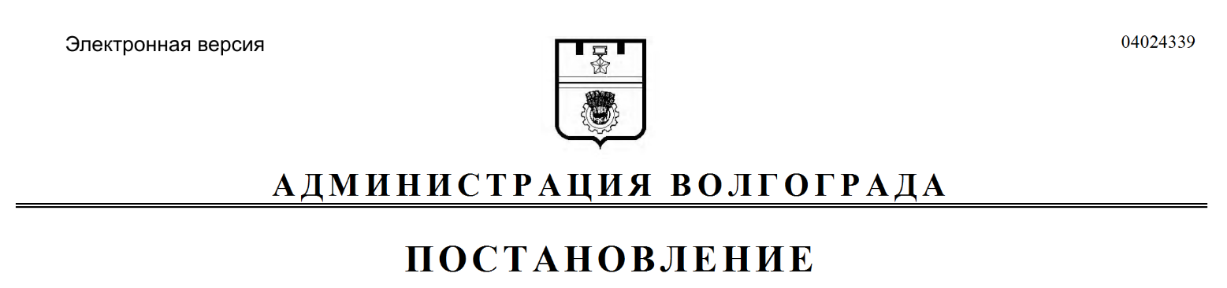
от 24.03.2020 № 268

О выдаче разрешения на право организации универсального розничного рынка на территории Волгограда

В соответствии с Федеральным законом от 30 декабря 2006 г. № 271-ФЗ «О розничных рынках и о внесении изменений в Трудовой кодекс Российской Федерации», постановлением Правительства Российской Федерации от 10 марта 2007 г. № 148 «Об утверждении Правил выдачи разрешений на право организации розничного рынка», приказом комитета промышленности и торговли Волгоградской области от 03 ноября 2015 г. № 208-од «Об утверждении Плана организации розничных рынков на территории муниципальных районов и городских округов Волгоградской области», постановлениями администрации Волгограда от 26 декабря 2011 г. № 4305 «Об утверждении административного регламента предоставления муниципальной услуги «Выдача разрешения на право организации розничного рынка», главы Волгограда от 16 октября 2018 г. № 20-п «О распределении обязанностей в администрации Волгограда», на основании заявления муниципального унитарного предприятия «Центральный рынок» от 10 марта 2020 г. № 596, руководствуясь пунктом 7 статьи 39 Устава города-героя Волгограда, администрация Волгограда
ПОСТАНОВЛЯЕТ:
1. Выдать разрешение на право организации универсального розничного рынка на территории Волгограда муниципальному унитарному предприятию «Центральный рынок», расположенному по адресу: 400066, Волгоград, Центральный район, ул. Советская, 17 (торговый модуль – литера Г, здание мясного корпуса с подвалом – литеры А, А2, А3, за исключением помещений: на первом этаже № 1, 2, 3, 4, 6, 7, 9, 14, 15, 23, 24, 29, 30, на втором этаже № 15, 16, 17,
в подвале № 1, 2, 3, 4, 5), общей площадью 3367 кв. м сроком на пять лет.
2. Признать утратившим силу постановление администрации Волгограда от 14 февраля 2020 г. № 136 «О выдаче разрешения на право организации универсального розничного рынка на территории Волгограда».
3. Настоящее постановление вступает в силу со дня его подписания и
подлежит опубликованию в установленном порядке.

Первый заместитель
главы Волгограда И.С.Пешкова

